新北市志願服務推廣中心基礎、社福綜合類特殊訓練影片課程報名須知
【112年11月份】
為鼓勵志工完成基礎、特殊訓練並領取志願服務紀錄冊，新北市志願服務推廣中心開放訓練教室並撥放「台北e大」課程影片，提供志工受訓管道。

訓練名稱 | 訓練時段 | 訓練日期 | 報名開放及截止日
基礎訓練6小時 | 週一 上午9:00-17:00  (訓練時間為上午9:00-12:00;下午2:00-5:00共6小時) | 11/27(一) | 112年11月1日10時起開放報名  上課日前3日截止報名(不含假日)
特殊訓練4小時  (社福綜合類) | 週四 下午1:30-5:30  (共4小時) | 11/30(四) | 112年11月1日10時起開放報名  上課日前3日截止報名(不含假日)  (限社福綜合類志工報名)
一、上課日期及報名時間：
二、課程內容：
(一)基礎訓練：志願服務法規認識(2小時)、志願服務內涵及倫理(2小時)、志願服務經驗分享(2小時)
★基礎訓練每位志工只需受訓1次，且無有效期限，志工如已有志願服務紀錄冊代表曾受訓基礎訓練，即不需再次報名上課。
(二)社綜類特殊訓練：社會福利概述(2小時)、社會資源與志願服務(1小時)、綜合討論(1小時)
★本社綜類特殊訓練影片課程僅觀看4小時(結業證書開立4小時受訓證明)，另外2小時「運用單位業務簡介及工作內容說明」需再請運用單位幫所屬志工上課並開立上課證明。
三、上課地點：新北市志願服務推廣中心訓練教室（新北市三重區溪尾街73號3樓）
四、參加對象：新北市備案之志願服務運用單位未領志願服務紀錄冊或未接受社福綜合類特殊訓練之志工，每場次限20人。
★請已領有志願服務紀錄冊之志工勿報名基礎訓練；已領有「社」、「綜」字紀錄冊之志工勿報名特殊訓練。
五、報名方式：112年11月1日10時起開放網路報名，請運用單位志工督導協助志工至新北市志願服務推廣中心網站報名（https://vtc.org.tw/ch/），報名須填寫志工姓名、性別、聯絡電話、身分證字號。（為有效控管每場人數，恕不受理電話、Email及傳真報名及候補）
六、注意事項：
(一)報名參加影片課程者須全程參與，如學員有缺席超過30分鐘者，恕不予核發結業證書。
(二)基礎訓練影片課程不提供午餐，訓練場地禁止飲食，請參加影片課程者於用餐時間(12:00-14:00)，自行外出用餐。影片課程不提供上課講義，如學員需筆記請自備紙筆。
(四)結業證書一律課程結束後核發，請勿於課程期間在教室外遊蕩，否則不予核發結業證書。
(五)為響應環保請自備環保杯，課程場地無提供停車位且停車不便，建議使用大眾運輸工具前往。
(六)本社綜類特殊訓練只有四小時課程，需再請各運用單位督導補上2小時「運用單位業務簡介及工作內容說明」，完成六小時課程才能申請志願服務紀錄冊。

※新北市志願服務推廣中心交通資訊
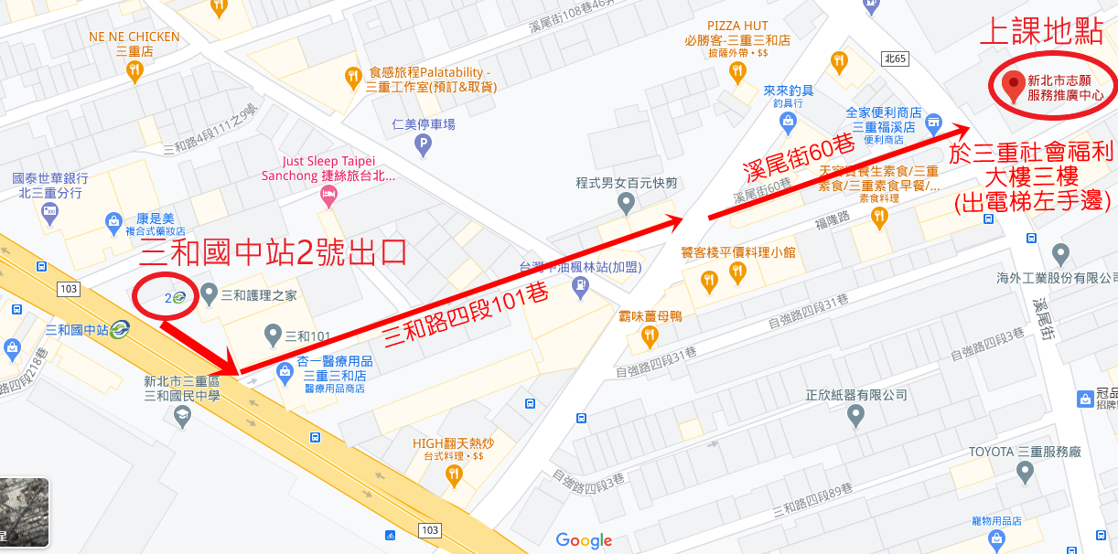地址：新北市三重區溪尾街73號3樓(電梯上來往左手邊)
